De Radenrepubliek van München
De Münchense of Beierse Radenrepubliek was een radenrepubliek in Beieren die werd uitgeroepen op 7 april 1919 en op 2 mei 1919 werd neergeslagen. Gedurende vier weken werd geprobeerd de vijf maanden eerder uitgeroepen Bijerse Vrijstaat om te vormen tot een socialistische Radenrepubliek. Anarchisten Erich Mühsam en Gustav Landauer speelden in deze revolutie-poging een belangrijke rol om deze een libertaire koers te geven.
De Duitse revolutie van 1918 begon op 4 november. Op die datum namen soldaten- en arbeidersraden in de noordelijke marinehavens de militaire macht over. Directe aanleiding was het verzet van de mariniers tegen het bevel van het marinecommando om de Engelse vloot aan te vallen die zich in de nabijheid van de marine- basis bevond. Men weigerde zich op te offeren voor een oorlog die al verloren was: de keizer was al in onderhandeling met de geallieerden en met name VS-president Wilson over een wapenstilstand en voerde in Berlijn democratische hervormingen door. Bij deze onderhandelingen was zelfs de Sociaaldemocratische Partij van Duitsland (SPD) betrokken.
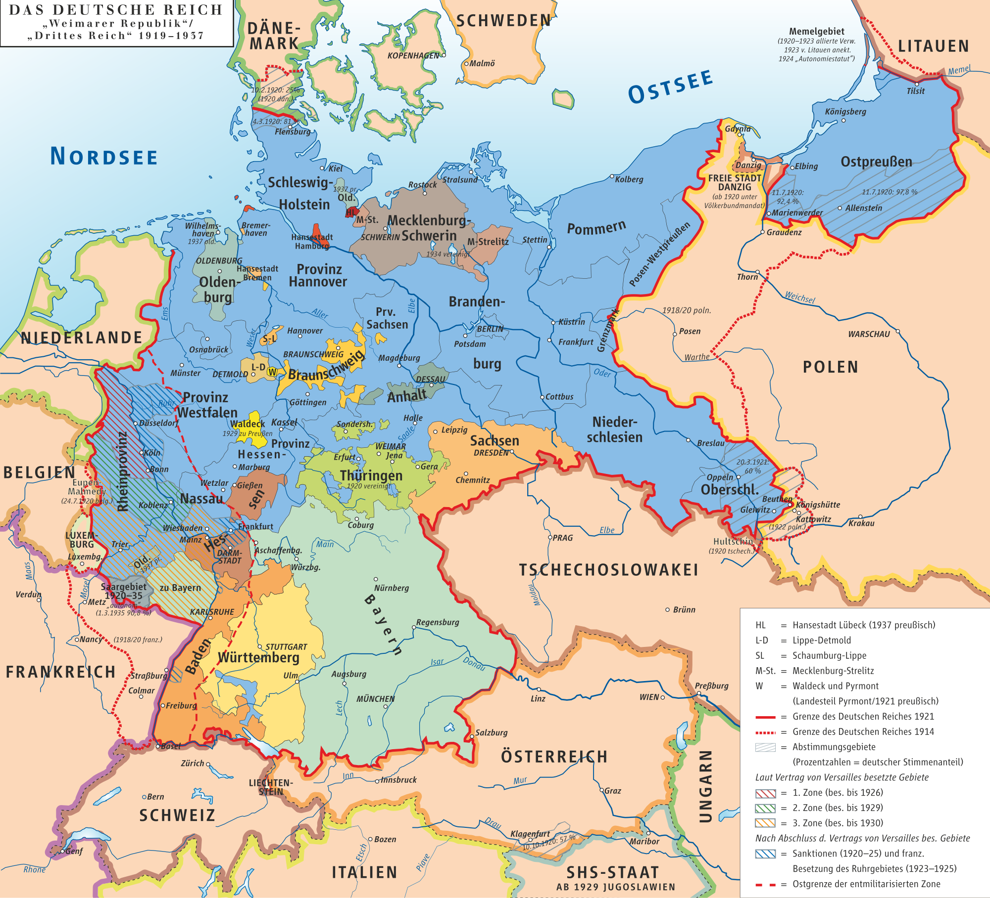 Kaart van de Weimarrepubliek na de Eerste Wereldoorlog met daarbinnen de grenzen van Bayern in mintgroen.
Maar voor de opstandelingen was dat niet genoeg. Zij steunden de socialistische bewegingen die zich al in 1914 tegen de oorlog hadden verzet en door de Duitse keizer werden vervolgd, en die zich onafhankelijk hadden verklaard, de Unabhängige Sozialdemokratische Partei Deutschlands (USPD). De achteraf bekendste personen hierbij waren Karl Liebknecht en Rosa Luxemburg, die in Berlijn actief waren. Maar het eerste werkelijke revolutionaire initiatief kwam van USPD-er Kurt Eisner in het toenmalige koninkrijk Beieren. Op 7 november bewerkstelligde hij de uitroeping van de Beierse Vrijstaat, waarbij de Beierse koning Ludwig III werd afgezet.

Reformisme of revolutionair zelfbestuur
Kurt Eisner hinkte op twee gedachten. Hij had een arbeidersraad om zich heen gevormd, die de pretentie had de macht uit te oefenen. Maar tegelijkertijd vormde hij een regeringscoalitie, waarbij hij ook de anarchist Erich Mühsam een ministerspost aanbood. Mühsam wees dit aanbod af waardoor hij duidelijk maakte welke tegenstellingen er bestonden tussen regeringspolitiek en georganiseerde arbeidersmacht. Eisner koos nu voor samenwerking met de sociaaldemocraten, die aanvankelijk de koning trouw waren gebleven en de reformistische partijlijn volgden van de landelijke leiding. Die zag geen heil in een socialistische revolutie, maar in een parlementaire bourgeoisdemocratie die zo nodig met ordehandhaving tegen revolutionaire arbeiders diende te worden gehandhaafd. Dat bleek met name in Berlijn, waar drie dagen na de Beierse revolutie de – inmiddels naar Nederland vluchtende – keizer werd afgezet en de SPD van Friedrich Ebert zelf de leiding nam. Ebert zette de daarop volgende maanden gewapende militaire vrijkorpsen uit de keizerlijke militaire elite in om verdere agitatie van arbeidersbewegingen tegen te gaan en gaf hen de vrije hand om hun reactionaire praktijken uit te oefenen. In januari 1919 leidde dit tot verzet van revolutionaire arbeiders, de Spartakusopstand, die onder leiding van Gustav Noske, Eberts minister van Oorlog, werd neergeslagen. De vrijkorpsen hielden er een eigen rechtssysteem op na met folter en standrechtelijke executies, waarvan onder anderen Karl Liebknecht en Rosa Luxemburg het slachtoffer werden.
De dreiging van een dergelijke ontwikkeling bestond ook in München, waar Eisners volkscommissaris van Binnenlandse Zaken Erhard Auer als geestverwant van Ebert gelijkaardige plannen van ordehandhaving koesterde tegen de georganiseerde arbeiders. Noske werd nog niet te hulp geroepen, maar Beieren had zo zijn eigen gewapende aristocraten die bereid waren geschiedenis te schrijven, en de arbeiders hadden dus redenen genoeg om de regering te wantrouwen. Intussen was Eisner zelf bezig met de organisatie van een burgerlijke democratie voor Vrijstaat Beieren en had hij voor 12 januari de eerste parlementsverkiezingen uitgeschreven.

De radenrepubliek ontstaat
Hiertegenover werd in Eisners eigen arbeidersraad verzet georganiseerd. Rond de jaarwisseling van 1918-1919 vormde een delegatie van revolutionaire arbeidersbewegingen een eigen op de Sovjet-Unie geïnspireerde beweging, de Vereniging van Revolutionaire Internationalen. Hierin bevonden zich spartakisten, leden van de USPD, anarchisten als Gustav Landauer en Erich Mühsam en socialisten uit diverse richtingen waaronder radensocialist Ernst Toller. De spartakisten hadden zich intussen omgevormd tot de Communistische Partij van Duitsland (KPD) met het doel zich naar model van de Komintern een revolutie onder eigen centrale leiding te forceren. Hun direct uitgesproken voorstel om een centraal comité te vormen, dat de leiding van de revolutionaire arbeidersbeweging zou overnemen, werd door Mühsam afgewezen. Wel was Mühsam bereid om lid te worden van de KPD en stelde hij zich in dat kader op als voorman van de revolutionaire beweging. Hij zag de KPD niet als een partij, maar als een beweging en mogelijk hoopte hij – althans in 1919 – dat een goed georganiseerde arbeidersklasse uiteindelijk in staat zou zijn de partijbureaucratie te overstijgen. Zo niet Gustav Landauer, die zich opwierp als aanhanger van Proudhon en zich aansloot bij de economische denkbeelden van Silvio Gesell, die konden dienen als toepassing van Proudhons maatschappijopvattingen: een volksbank die geld rentevrij zou doen circuleren in een federalistisch georganiseerde maatschappij. Beiden waren voorstander van de vervanging van de staat door de zichzelf organiserende arbeidersklasse. Bovendien geloofden beiden in de solidariteit van de revolutionaire actie, met als gevolg een eenheid van de arbeidersraad ongeacht mogelijke verschillen van revolutionaire opvattingen bij individuen, omdat de praktijk uiteindelijk het resultaat zou uitmaken. Zij beschouwden zich immers als delegaties van een achterban van deels door arbeiders overgenomen ondernemingen.
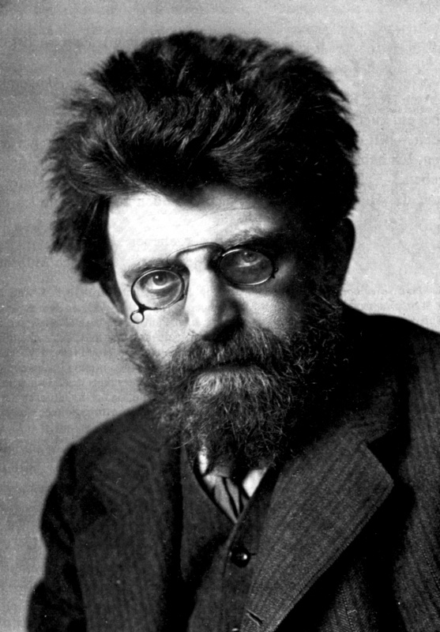 Erich Mühsam 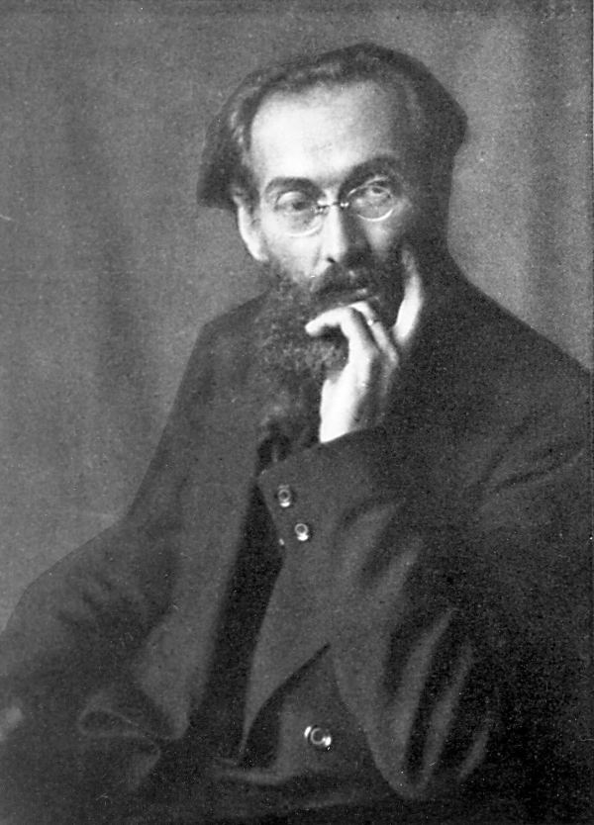 Güstav Landauer
Op 10 januari 1919 werden Erich Müsham en de communist Max Levien door Auer gearresteerd. Maar omdat nu de arbeidersraad zich tegen Eisner dreigde te keren, beval die hen weer vrij te laten. Hij stond al zwak bij peilingen in de Beierse Vrijstaatverkiezingen. De geste mocht niet baten. Op 12 januari leed Eisners USPD, die slechts in de stad München de overhand had, een dramatische nederlaag – en was er winst voor de prokapitalistische lijn van de SPD. Op 21 februari werd Eisner doodgeschoten door Anton von Padua Graf von Arco auf Valley. Mühsam veronderstelt dat Auer deze aanslag heeft gedoogd om zijn weifelachtige premier uit de weg te ruimen. Maar Eisner was juist van plan af te treden, omdat de USPD-regering nu eenmaal geen meerderheidssteun had in het parlement.
Op 24 februari besloot de Revolutionaire Arbeidersraad in München de macht over te nemen. Zij riep daar de staat van beleg uit, organiseerde algemene stakingen en bedrijfsbezettingen en nam een initiatief tot bewapening van de arbeiders. Er ontstond een tegenbeweging van rechts onder leiding van de stadscommandant, waarbij Mühsam en Levien tijdelijk als gijzelaars in handen van militairen vielen. Maar uiteindelijk hadden de bewapende arbeiders de overhand, werden zij bevrijd en had de revolutionaire raad in München ook militair de macht in handen. Maar men had zich nog niet tegen de Centrale Raad van de Beierse Vrijstaat gekeerd, waarin ook reformisten zaten. Die schreef een congres van de hele regionale raad uit, waarbij een meerderheid de vorming van een radenrepubliek verwierp. Ook Landauer was tegen, omdat hij het uitroepen van de radenrepubliek voorbarig vond. Later zou Mühsam betreuren dat hij dit had gedoogd, omdat het tot versterking van de reformistische beweging leidde en de besluiteloosheid binnen de eigen beweging aan het licht bracht. In Neurenberg werd namelijk op 17 maart een compromis gesloten met de boerenbeweging, waarin de Beierse arbeidersraad de constitutionele regering erkende. De macht van een eventuele radenrepubliek zou sedertdien feitelijk beperkt blijven tot de stad München en zijn voorsteden, en de regering van Eisners opvolger Johannes Hoffmann kon ondertussen op het platteland en de andere steden rekenen.

De republiek aan de macht
Pas op 7 april werd in München de radenrepubliek definitief uitgeroepen, omdat zij toen de – naar achteraf bleek twijfelachtige – zekerheid had dat het militaire stadscommando definitief in handen van de arbeiders was. De radenregering in München kwam niet voort uit een centraal comité, maar liet de arbeidersraden zelf volkscommissarissen benoemen, die afzetbaar waren en voorlopig niet het bolsjewistische stelsel van de Sovjet-Unie vormden. Zij beschouwde zich voorlopig als het front dat de arbeidersklasse tegen militaire aanvallen zou verdedigen. Uit de verantwoording die Erich Mühsam achteraf in zijn rapport ‘Von Eisner bis Leviné’ schreef zou je kunnen opmaken dat hijzelf zo’n beetje als formateur optrad. De radenregering van München stond onder leiding van de voorzitter van de Centrale Arbeiders- en Soldatenraad, Ernst Toller. Volkscommissarissen waren onder andere Gustav Landauer (anarchist), Oskar Maria Graf (sociaaldemocraat) en de ‘vrijgeld’-econoom Silvio Gesell. De Boerenraad werd vertegenwoordigd in het ministerie van Justitie. Bolsjewisten weigerden aanvankelijk tot de regering toe te treden en spraken van een Scheinräterepublik. Maar Mühsam reageerde hierop met een nawoord bij de regeringsproclamatie. Hij gaf daarin aan hoe de communisten zich afzijdig hielden en verklaarde zelf geen deel te nemen aan een regering waarin de eenheid van de arbeidersraad niet volledig werd vertegenwoordigd. Als gevolg van deze proclamatie traden twee dagen later, op 9 april, alsnog twee KPD-leden toe, waaronder Eugen Leviné. Gesell vaardigde revolutionaire wetten uit waarbij grondbezit werd onteigend en kapitaal vrij van accumulatie zou zijn. Hij vond bijstand van een Bankraad, die maatregelen nam tegen het wegsluizen van deviezen. Landauer kwam op 11 april met voor die tijd opmerkelijke hervormingen van het onderwijssysteem: afschaffing van straffen met stokslagen, afschaffing van het celibaat voor onderwijzeressen en herinrichting van de leerstof, waarbij geschiedenisonderwijs verboden zou worden. Hopelijk kwam hij hiermee tegemoet aan de eisen van leerlingen, die op 6 februari al opriepen tot stakingen ‘tegen de aanmatigende stompzinnigheid van de scholen’. Mühsam zelf bemoeide zich met de landsverdediging en probeerde – bij ontstentenis van bereidwillige volkscommissarissen – de arbeiders te bewapenen en een Rood Leger te vormen. Zijn meest opmerkelijke keuze was die van Dr. Arnold Wadler als volkscommissaris voor het Woningwezen, die vóór 1914 een belangrijke projectontwikkelaar was. Hij was berucht om zijn betrokkenheid bij het in 1916 gevormde Menschenbassin van naar Duitsland gedeporteerde Belgische dwangarbeiders, die blijkbaar ook voor hem hadden moeten bouwen. In 1917 had hij zich enthousiast bij de revolutie aangesloten en Mühsam vertrouwde hem daarom de volkshuisvesting toe,want het verleden was hem vergeven: anarchisten kennen geen rechtbanken of tribunalen! Op 9 april 1919 verordende Wadler de inbeslagname en distributie van lege woonruimten: speculatieobjecten werden genationaliseerd en in grote huizen werden woonruimten gevorderd voor arbeiders.
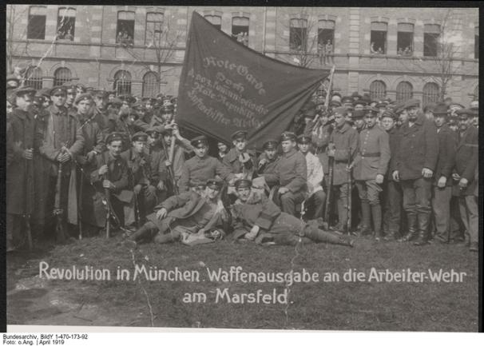 Bewapende soldaten en arbeiders, april 1919.
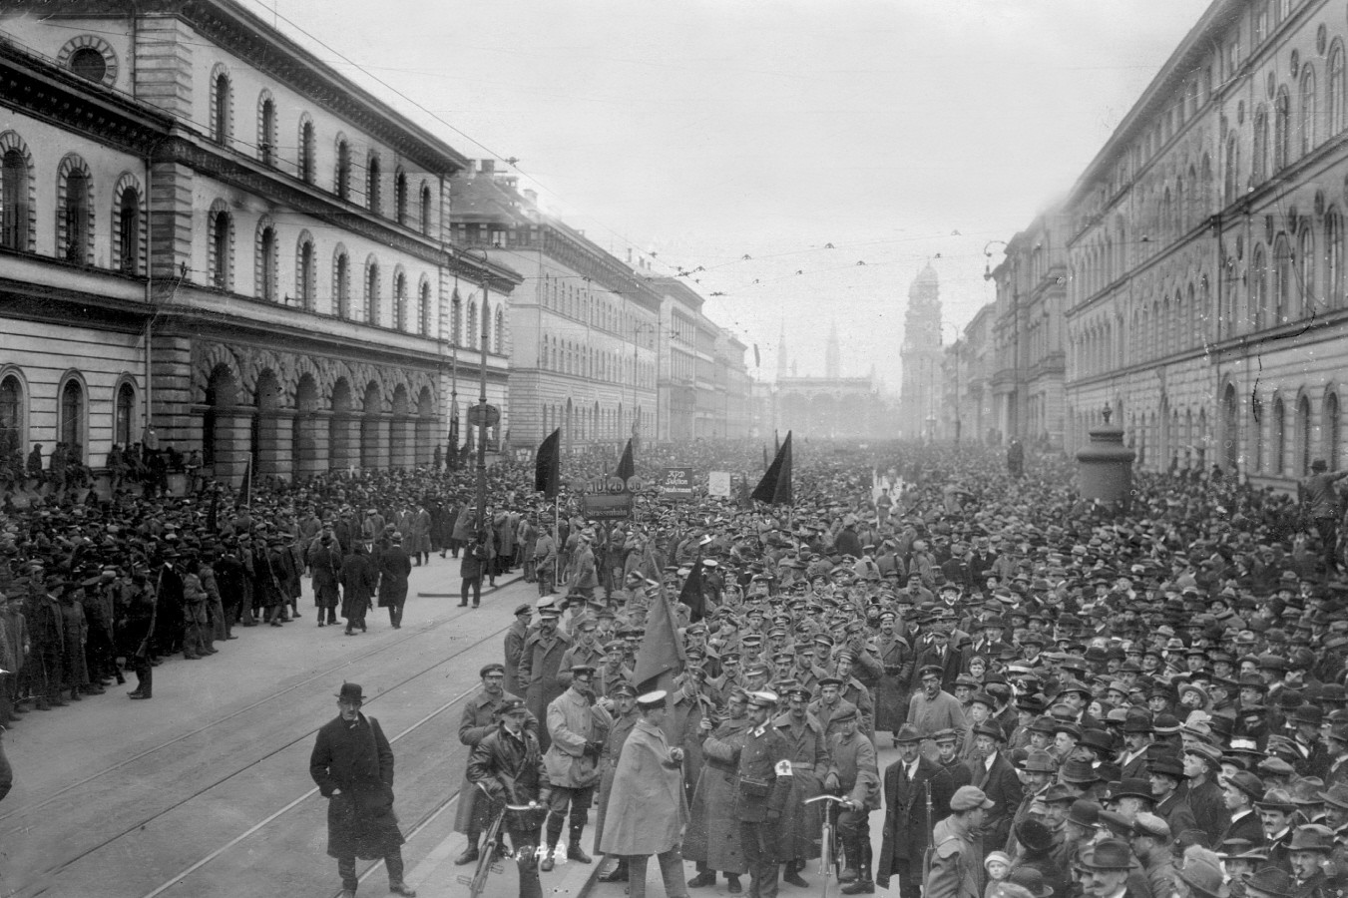 Massabijeenkomst in München, 22 april 1919
Het tweetal anarchistische volkscommissarissen regeerde dus met de anderen door middel van verordeningen en decreten. Dat kon formeel alleen maar verklaard worden uit de staat van beleg waarin de radenrepubliek verkeerde. Mühsam zag het optreden van zijn commissarissen dan ook als daden van verdediging van de volksbelangen tegen de burgerlijke staat, en hoopte evenals Landauer met de invoering van directe revolutionaire hervormingen de massa’s tegen de reactie te mobiliseren. De termijn waarbinnen men optrad zou echter te kort blijken te zijn om te kunnen beoordelen of de massa’s werkelijk met deze maatregelen zouden hebben ingestemd en of er niet alsnog – en in hoeverre? – ruimte zou ontstaan voor alle door arbeiders bezette bedrijven en instellingen. die uiteindelijk de regeringsmacht zouden moeten overstijgen.

De val van de radenrepubliek
Inmiddels was de regering-Hoffmann uitgeweken naar Bamberg, vanwaar hij het offensief tegen München zou voorbereiden. In het nabije Würzburg was de vorming van een eigen communistische radenrepubliek door middel van een coup mislukt, zodat Hoffmann ook van daaruit militaire steun kon verwachten. Daartegenover moest de radenrepubliek zich bewapenen en hopen dat de milities die zij tot haar beschikking had loyaal zouden zijn. Dit bleek een misrekening, omdat eenheden van de stadsregering toch door de Schutztruppen van de SPD waren geïnfiltreerd.
Op 13 april 1919 werd Erich Mühsam door een eenheid van het stadscommando van zijn bed gelicht en naar Bamberg weggevoerd voordat het door hemzelf voorgestelde Rode Leger had kunnen ingrijpen. Sindsdien verbleef hij in arrest. Dat was voor de KPD aanleiding om de macht over te nemen: Eugen Leviné nam door zijn Palmzondagputsch met het Rode Leger de regering in handen en stelde de volkscommissarissen onder bevel van het centrale comité van zijn partij. Op 16 april trok Landauer zich uit de regering terug, Toller kon als voorzitter van de Centrale Arbeiders- en Soldatenraad aanblijven. Leviné propageerde nu de Tweede Radenrepubliek, en legde vooral de nadruk op militaire verdediging. Hij suggereerde daarbij efficiënter te wezen dan zijn ‘anarchistische’ voorgangers. Maar ook de communisten hadden tegen de regering Hoffman geen schijn van kans, omdat zij er evenmin in slaagden de wapens te bemachtigen die nodig waren om de Beierse Reichswehr tegen te houden. De eerste en enige overwinning die Leviné voor zich kon claimen was het neerslaan van een opstand in München die zich tegen zijn machtsovername had verzet. En nu het duidelijker werd dat de sociaaldemocraten zich juist tegen de Komintern zouden keren, verlamde Berlijn met embargo’s en deviezenstops het goederenverkeer naar München. Ook riep Hoffmann de hulp van Noske in, die op zijn beurt niet alleen 35.000 soldaten van de Reichswehr inzette, maar ook gebruik maakte van de rechtse vrijkorpsen die er in Beieren rondliepen. Berucht is het vrijkorps van Franz Xavier Ritter von Epp, dat geducht zou huishouden en als symbool zou dienen voor het reactionaire karakter van de repressie.
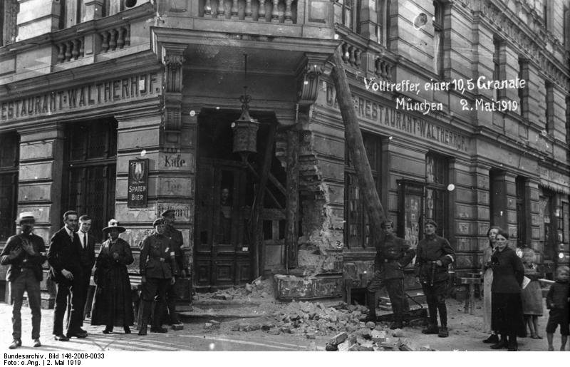 Beschadigde kroeg in München na gevechten, 2 mei 1919.
Op 1 mei 1919 viel de Duitse Reichswehr München binnen. Landauer werd gearresteerd en een dag later in het tuchthuis Stadelheim door antisemitische soldaten afgeslacht. Na hevige gevechten werd het Rode Leger verslagen. De stad capituleerde op 3 mei. Op 7 mei werd de regering ontbonden. Eugen Leviné werd door een rechtbank ter dood veroordeeld en geëxecuteerd. Erich Mühsam werd veroordeeld tot vijftien jaar gevangenisstraf, Ernst Toller tot vijf.
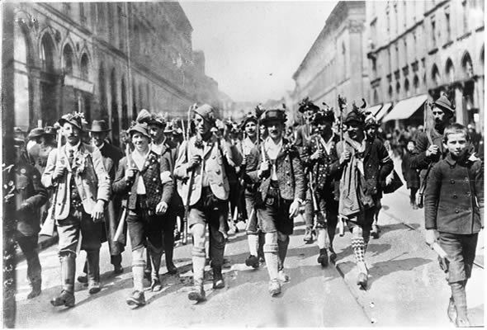 Contrarevolutionair vrijkorps in München.
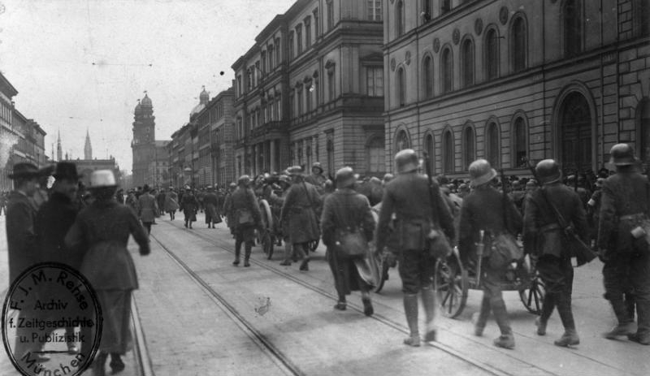 Contrarevolutionaire troepen van de Reichswehr trekken München binnen.
Zoals hierboven is aangeduid zou Erich Mühsam achteraf in een rapport aan de Komintern verslag leggen van zijn bevindingen. Dat kon hij pas toen hij in 1928 na een amnestie was vrijgelaten uit zijn gevangenschap en zijn in beslag genomen papieren terugkreeg. Hij gaf daarin ook aan waarom zijn radenrepubliek naar zijn oordeel was mislukt. Als volkscommissaris was hij op 8 april aangesproken door een Komintern-gedelegeerde, Pavel Axelrod, die hem verweet dat de republiek te overhaast was uitgeroepen: er was geen voorbereidend ondergronds verzet geweest. Ook al zag Mühsam dat Axelrod daarin een punt had, zelf weet hij het falen van de Beierse revolutie aan gebrek aan doortastendheid: juist door de tweedracht tussen de diverse factieleiders – waaronder hijzelf – werd er te veel geaarzeld, waardoor kansen om sterker tegen de reactie op te treden waren verkeken.

Bronnen
- De Radenrepubliek van München, Jan Bervoets, Buiten de Orde #4, winter 2018; lichte aanpassingen in de introductie om het format van de website te passen.
- De Duitstalige bijdrage over de Münchener Räterepublik op Wikipedia.

